RÉPUBLIQUE DU CAMEROUN  PAIX - TRAVAIL - PATRIE  *******  MINISTÈRE DE  L'ENSEIGNEMENT SUPÉRIEUR  *******  UNIVERSITÉ D'EBOLOWA  *******  FACULTÉ DES SCIENCES  *******  B.P. .......... EBOLOWA  TÉL. (237) 699730781 |    | REPUBLIC OF CAMEROON  PEACE - WORK - FATHERLAND  *******  MINISTRY OF  HIGHER EDUCATION  *******  THE UNIVERSITÉ D'EBOLOWA  *******  FACULTY OF SCIENCE  *******  P.O. BOX .......... EBOLOWA  TÉL. (237) 699730781
DÉPARTEMENT DE TIC
RAPPORT DE PROJET DE FIN D’ETUDE
THÈME : CONCEPTION D'UNE APPLICATION MOBILE INTELLIGENTE DE PLANIFICATION ET DE SUIVI PERSONNALISÉS DES RÉVISIONS POUR LES ÉLÈVES DES CLASSES D'EXAMEN AU CAMEROUN

PRÉSENTÉ PAR
NDIBI EYETEMOU SALOMON JUNIOR
Matricule : 23I0056FS
Filière : ARCHITECTURE DES LOGICIELS
Niveau : Licence 3

ENCADREUR PRINCIPAL CO-ENCADREUR
Dr KENGNI Olga Dr NYABEYE

DÉDICACE

À Dieu tout-puissant ;
à mon père et à ma mère, qui ont tout donné ;
à toute ma famille, pour son soutien indéfectible.

REMERCIEMENTS
Au terme de ce travail, qu'il me soit permis d'exprimer ma reconnaissance à tous ceux qui, de près ou de loin, ont contribué à son aboutissement.
Je rends d'abord grâce à Dieu, pour la santé, la force et la persévérance qu'il m'a accordées tout au long de ces années. Sans sa constante bienveillance, rien de ce qui suit n'aurait été possible.
Ma gratitude s'adresse ensuite à l'ensemble du corps enseignant de la Faculté des Sciences de l'Université d'Ebolowa, pour la qualité de la formation reçue durant ces trois années de Licence. Je remercie particulièrement mes encadreurs, Dr Kengni et Dr Nyabeye, pour leurs rigueurs et leurs suivis, la pertinence de leurs conseils et la disponibilité dont elles ont fait preuve tout au long de la réalisation de ce projet. J'exprime également ma reconnaissance aux membres du jury, pour l'honneur qu'ils me font en acceptant d'évaluer ce travail.
Je tiens à adresser des remerciements tout particuliers à mes mentors. À Monsieur ABOMO ABOMO Alexandre, mon professeur d'informatique depuis la classe de troisième : c'est son enseignement et son exemple qui ont éveillé ma vocation et déterminé mon choix pour cette filière. À l'Ingénieur David EZO'O, qui m'a formé gracieusement à la conduite de projets pratiques et à qui je dois l'essentiel de mes compétences techniques. Que tous deux trouvent ici l'expression de ma profonde gratitude.
Mes remerciements les plus affectueux vont à ma famille, mon premier soutien. À mon père et à ma mère, tout particulièrement : leurs sacrifices, leur confiance et leurs encouragements constants ont été le socle de mon parcours. Ce travail est aussi le leur.
Je n'oublie pas mes amis, et tout spécialement les membres du groupe Campagne, dont la solidarité, l'entraide et la bonne humeur ont accompagné et allégé ces années d'études.
Enfin, que toutes les personnes qui m'ont soutenu, conseillé ou aidé, d'une manière ou d'une autre, au cours de ces trois années de formation, et dont les noms ne figurent pas ici, trouvent dans ces quelques lignes le témoignage de ma sincère reconnaissance.
À tous, merci.

TABLE DES MATIÈRES
DÉDICACE ii
REMERCIEMENTS iii
TABLE DES MATIÈRES iv
LISTE DES FIGURES vii
LISTE DES TABLEAUX vii
LISTE DES ABRÉVIATIONS, SIGLES ET ACRONYMES viii
LISTE DES DÉFINITIONS ix
RÉSUMÉ x
ABSTRACT xi
INTRODUCTION GÉNÉRALE 1
CHAPITRE I : GÉNÉRALITÉS, REVUE DE LA LITTÉRATURE ET ANALYSE DE L'EXISTANT 3
Introduction du chapitre 4
I.1 Contexte de l'étude : la préparation des examens officiels au Cameroun 4
I.2 Cadre conceptuel et théorique 4
I.2.1 La courbe de l'oubli et la répétition espacée 4
I.2.2 Planification de l'étude et autorégulation de l'apprentissage 5
I.2.3 Tutorat individualisé et intelligence artificielle en éducation 6
I.3 Analyse de l'existant 6
I.4 Critique et limites de l'existant 7
I.5 Solution proposée : NESIA 8
Conclusion du chapitre 9
CHAPITRE II : MATÉRIEL ET MÉTHODES — ANALYSE ET CONCEPTION DE LA SOLUTION 10
Introduction du chapitre 11
II.1 Méthodologie de conduite du projet 11
II.2 Analyse de la solution proposée 11
II.2.1 Identification des acteurs 11
II.2.2 Besoins fonctionnels 12
II.2.3 Besoins non fonctionnels 12
II.2.4 Diagramme de cas d'utilisation 13
II.3 Conception du système 13
II.3.1 Architecture générale 13
II.3.2 Modèle de données 14
II.3.3 Algorithme de génération du planning 16
II.3.4 Conception du tuteur NESTOR 17
II.4 Matériel et technologies utilisés 18
Conclusion du chapitre 19
CHAPITRE III : RÉSULTATS ET DISCUSSION 20
Introduction du chapitre 21
III.1 Présentation de l'application réalisée 21
III.1.1 Accueil, inscription et authentification 21
III.1.2 Paramétrage des objectifs et des disponibilités 21
III.1.3 Génération et consultation du planning 22
III.1.4 Gestion des séances et des imprévus 22
III.1.5 Suivi de la progression par chapitre 22
III.1.6 Le tuteur NESTOR 23
III.2 Exposition des services : l'API REST 23
III.3 Tests fonctionnels 23
III.4 Discussion 24
III.4.1 Retour sur les objectifs et les hypothèses 24
III.4.2 Limites du travail 25
Conclusion du chapitre 26
CONCLUSION GÉNÉRALE, PERSPECTIVES ET RECOMMANDATIONS 27
RÉFÉRENCES BIBLIOGRAPHIQUES 29
ANNEXES I
Annexe 1 : Vue d'ensemble commentée de l'algorithme de planification I
Annexe 2 : Principaux points d'accès de l'API REST I
Annexe 3 : Captures d'écran complémentaires II

LISTE DES FIGURES
Figure 1 : Courbe de l'oubli et effet de la répétition espacée 5
Figure 2 : Positionnement de NESIA par rapport à un assistant généraliste 9
Figure 3 : Diagramme de cas d'utilisation de NESIA 13
Figure 4 : Architecture générale de NESIA 14
Figure 5 : Diagramme de classes du modèle de données de NESIA 15
Figure 6 : Organigramme de l'algorithme de génération du planning 17
Figure 7 : Diagramme de séquence d'un échange avec le tuteur NESTOR 18
Figure 8 : Écrans d'accueil, d'inscription et de vérification du code OTP 21
Figure 9 : Paramétrage des objectifs, des disponibilités et de l'emploi du temps 21
Figure 10 : Écran d'accueil et vue hebdomadaire du planning généré 22
Figure 11 : Actions sur une séance et suivi de la progression par chapitre 22
Figure 12 : Conversation avec le tuteur Nestor et quiz de révision généré 23

LISTE DES TABLEAUX
Tableau 1 : Synthèse critique des solutions existantes 7
Tableau 2 : Acteurs du système et rôles associés 11
Tableau 3 : Besoins fonctionnels du système 12
Tableau 4 : Besoins non fonctionnels du système 12
Tableau 5 : Entités principales du modèle de données 14
Tableau 6 : Technologies utilisées dans le projet 19
Tableau 7 : Synthèse des tests fonctionnels 23
Tableau 8 : Confrontation de NESIA aux limites de l'existant 24
Tableau A1 : Principaux points d'accès de l'API REST de NESIA I

LISTE DES ABRÉVIATIONS, SIGLES ET ACRONYMES
- API : Application Programming Interface (interface de programmation d'application)
- BEPC : Brevet d'Études du Premier Cycle
- DRF : Django REST Framework
- FCM : Firebase Cloud Messaging
- HTTP : HyperText Transfer Protocol
- IA : Intelligence Artificielle
- JSON : JavaScript Object Notation
- JWT : JSON Web Token
- LLM : Large Language Model (grand modèle de langage)
- MINESEC : Ministère des Enseignements Secondaires
- OTP : One-Time Password (mot de passe à usage unique)
- PFE : Projet de Fin d'Études
- QCM : Questionnaire à Choix Multiples
- REST : Representational State Transfer
- SGBD : Système de Gestion de Base de Données
- SQL : Structured Query Language
- UML : Unified Modeling Language

RÉSUMÉ
Au Cameroun, la préparation des examens officiels (baccalauréat, probatoire et BEPC) demeure un défi majeur pour les élèves des classes d’examen : surcharge des programmes, absence de méthode d'organisation des révisions, progression imprévisible des enseignements en classe et accès limité à un encadrement personnalisé. Les outils numériques existants, agendas génériques ou assistants d'intelligence artificielle généralistes, ignorent le contexte réel de l'élève et fournissent de ce fait un accompagnement peu adapté. Le présent travail a pour objectif principal de concevoir et de réaliser NESIA, une application mobile qui génère automatiquement un planning de révision personnalisé et accompagne l'élève tout au long de sa préparation. La démarche adoptée s'articule autour de l'analyse de l'existant et de ses limites, de la spécification des besoins, de la modélisation UML du système, puis de la réalisation d'une architecture client-serveur associant une application mobile Flutter, une API REST développée avec Django REST Framework et une base de données relationnelle. L'algorithme de planification proposé combine les coefficients officiels du MINESEC, la difficulté ressentie par l'élève, ses disponibilités réelles et la répétition espacée issue des travaux d'Ebbinghaus. L'application intègre en outre NESTOR, un tuteur pédagogique fondé sur les grands modèles de langage, dont la particularité est l'injection du contexte de l'élève (planning, progression par chapitre, forces et faiblesses) dans chaque échange. Les résultats obtenus montrent que la solution génère des plannings réalistes et équilibrés, assure un suivi fidèle de la progression par chapitre, gère les imprévus grâce à la notion de dette mémorielle et offre un tutorat contextualisé fonctionnel. Des perspectives d'amélioration sont dégagées, notamment le déploiement en production, l'exploitation des résultats du diagnostic par l'algorithme et l'extension aux sous-systèmes anglophone et technique.
Mots-clés : planning de révision, répétition espacée, tuteur intelligent, intelligence artificielle contextualisée, application mobile, Cameroun.

ABSTRACT
In Cameroon, preparing for official examinations (baccalauréat, probactoire BEPC) remains a major challenge for students in examination classes: overloaded syllabuses, lack of revision-planning methods, unpredictable progression of lessons in class and limited access to personalised tutoring. Existing digital tools, whether generic calendars or general-purpose artificial-intelligence assistants, do not take the student's actual context into account and therefore provide poorly adapted support. The main objective of this work is to design and implement NESIA, a mobile application that automatically generates a personalised revision schedule and supports the student throughout the preparation period. The methodology is based on the analysis of existing solutions and their limitations, requirements specification, UML modelling of the system, and the implementation of a client-server architecture combining a Flutter mobile application, a REST API developed with Django REST Framework and a relational database. The proposed scheduling algorithm combines the official MINESEC coefficients, the difficulty perceived by the student, his or her actual availability and the spaced-repetition technique derived from Ebbinghaus' work. The application also integrates NESTOR, an educational tutor based on large language models, whose specific feature is the injection of the student's context (schedule, chapter-by-chapter progress, strengths and weaknesses) into each exchange. The results show that the solution generates realistic and balanced schedules, faithfully tracks chapter-by-chapter progress, handles unforeseen events through the notion of memory debt and provides functional contextualised tutoring. Improvement perspectives are identified, in particular production deployment, the use of diagnostic results by the algorithm and the extension to the English-speaking and technical subsystems.
Keywords: revision schedule, spaced repetition, intelligent tutor, context-aware artificial intelligence, mobile application, Cameroon.

INTRODUCTION GÉNÉRALE
Chaque année, des centaines de milliers d'élèves camerounais affrontent les examens officiels, au premier rang desquels le BEPC, le probactoire et le baccalauréat. Ces échéances déterminent la poursuite des études et, dans une large mesure, l'avenir professionnel des candidats. Or la réussite à ces examens ne dépend pas uniquement du volume de travail fourni : elle dépend surtout de la manière dont ce travail est organisé. De nombreux élèves révisent sans méthode, concentrent leurs efforts sur quelques matières au détriment des autres, découvrent tardivement des chapitres non traités en classe ou abandonnent leurs résolutions dès les premiers imprévus. Dans le même temps, la diffusion des téléphones intelligents et les progrès de l'intelligence artificielle générative ouvrent des possibilités nouvelles pour l'accompagnement scolaire personnalisé.
L'intérêt du sujet réside dans la rencontre de ces deux réalités. D'une part, les techniques d'apprentissage dont l'efficacité est scientifiquement établie, comme la répétition espacée (Ebbinghaus, 1885 ; Cepeda et al., 2006), restent très peu appliquées par les élèves, faute d'outils qui les mettent en œuvre automatiquement. D'autre part, les assistants d'intelligence artificielle généralistes ignorent tout de la situation concrète de l'élève qui les interroge : sa classe, sa filière, les chapitres déjà traités par son professeur, ses points forts et ses lacunes. Leurs réponses, souvent trop générales, voire déconnectées du programme officiel camerounais, n'apportent qu'une aide limitée. La problématique du présent travail peut dès lors être formulée ainsi : comment concevoir et réaliser une application mobile capable de générer, pour chaque élève, le planning de révision le mieux adapté à ses objectifs, à ses disponibilités et à ses difficultés, tout en l'accompagnant au quotidien grâce à une intelligence artificielle qui maîtrise réellement son contexte ?
De cette problématique découlent trois hypothèses de recherche. La première : un planning construit à partir des coefficients officiels des matières, de la difficulté ressentie par l'élève et de ses créneaux de disponibilité réels est plus réaliste, donc mieux suivi, qu'un emploi du temps générique. La deuxième : l'intégration automatique de la répétition espacée dans le planning améliore la rétention des connaissances sans effort d'organisation supplémentaire pour l'élève. La troisième : un tuteur fondé sur un grand modèle de langage produit des réponses sensiblement plus pertinentes lorsqu'il reçoit, à chaque échange, le contexte structuré de l'élève, que lorsqu'il est interrogé de manière brute comme un assistant généraliste.
L'objectif principal de ce travail est de concevoir et de réaliser NESIA, une application mobile d'aide à la préparation des examens officiels, articulée autour d'un générateur de planning personnalisé et d'un tuteur d'intelligence artificielle contextualisé. Cet objectif se décline en six objectifs spécifiques : analyser les pratiques et les solutions existantes afin d'en dégager les limites ; spécifier les besoins fonctionnels et non fonctionnels de la solution ; concevoir un algorithme de planification combinant priorisation des matières, répétition espacée et gestion des imprévus ; concevoir un mécanisme d'injection de contexte permettant de spécialiser un modèle de langage généraliste ; réaliser le système complet sous la forme d'une API REST et d'une application mobile ; enfin, valider les fonctionnalités essentielles par des tests.
Le présent mémoire est organisé en trois chapitres. Le premier présente le contexte de l'étude, le cadre conceptuel et la revue de la littérature, puis procède à l'analyse de l'existant, à sa critique et à la présentation de la solution proposée. Le deuxième, consacré au matériel et aux méthodes, expose la démarche de conception: analyse des besoins, modélisation UML, architecture du système, algorithme de planification, conception du tuteur Nestor et technologies retenues. Le troisième présente les résultats obtenus — interfaces réalisées, fonctionnalités opérationnelles, tests effectués — et en propose une discussion au regard des objectifs et des limites du travail. Une conclusion générale rappelle les apports de l'étude et ouvre des perspectives.

CHAPITRE I : GÉNÉRALITÉS, REVUE DE LA LITTÉRATURE ET ANALYSE DE L'EXISTANT

Introduction du chapitre
Ce chapitre pose les fondations du travail. Il décrit d'abord le contexte de la préparation des examens officiels au Cameroun, puis présente les concepts scientifiques mobilisés : courbe de l'oubli, répétition espacée, autorégulation de l'apprentissage et tutorat par intelligence artificielle. Il procède ensuite à l'analyse des solutions existantes, en dresse la critique et les limites, et présente enfin la solution proposée: NESIA.

I.1 Contexte de l'étude : la préparation des examens officiels au Cameroun
Le sous-système francophone de l'enseignement secondaire général camerounais conduit les élèves vers des examens nationaux à fort enjeu, notamment le BEPC en classe de troisième, le probactoire en première et le baccalauréat en classe de terminale. Chaque filière (A4, C, D, TI, etc.) est régie par une liste officielle de matières affectées de coefficients publiée par le MINESEC (MINESEC, 2024). En terminale C par exemple, les mathématiques et la physique concentrent à elles seules une part déterminante du total des coefficients, tandis que des matières dites secondaires conservent un poids non négligeable dans la moyenne finale. Une préparation rationnelle exige donc un dosage de l'effort proportionné à ces coefficients, mais également à la situation propre de chaque élève : une matière à fort coefficient déjà maîtrisée mérite moins d'heures qu'une matière de coefficient moyen où l'élève accumule des lacunes.
Deux réalités de terrain compliquent cette préparation. La première est la charge horaire des élèves : entre les cours au lycée, les travaux dirigés et les obligations familiales, les créneaux réellement disponibles pour la révision personnelle sont rares et irréguliers. La seconde est la progression effective des enseignements : pour des raisons diverses (grèves, effectifs, choix pédagogiques), les enseignants ne suivent pas toujours l'ordre officiel des chapitres, si bien que deux élèves de la même classe dans deux établissements différents peuvent se trouver à des points très éloignés du programme au même moment. Tout outil d'accompagnement qui présuppose une progression linéaire et uniforme est donc, par construction, inadapté à ce contexte.

I.2 Cadre conceptuel et théorique

I.2.1 La courbe de l'oubli et la répétition espacée
Les travaux pionniers d'Ebbinghaus (1885) ont mis en évidence la décroissance rapide de la rétention d'une information nouvellement apprise : en l'absence de révision, une part importante du contenu est oubliée en quelques jours. Cette courbe de l'oubli, répliquée expérimentalement plus d'un siècle plus tard (Murre et Dros, 2015), est classiquement modélisée par une fonction exponentielle décroissante du temps. La parade la mieux documentée est la pratique distribuée, ou répétition espacée : réviser une notion à des intervalles croissants réinitialise la courbe et ralentit chaque fois sa décroissance (figure 1). La méta-analyse de Cepeda et al. (2006), portant sur plusieurs centaines d'expériences, confirme la supériorité robuste de la pratique distribuée sur la pratique massée. Dunlosky et al. (2013) classent la pratique distribuée et les tests de récupération parmi les techniques d'apprentissage à plus forte utilité, loin devant la relecture passive pourtant majoritairement employée par les élèves. Karpicke et Roediger (2008) montrent quant à eux le rôle décisif de la récupération active en mémoire, ce qui plaide pour l'intégration de quiz dans tout dispositif de révision.
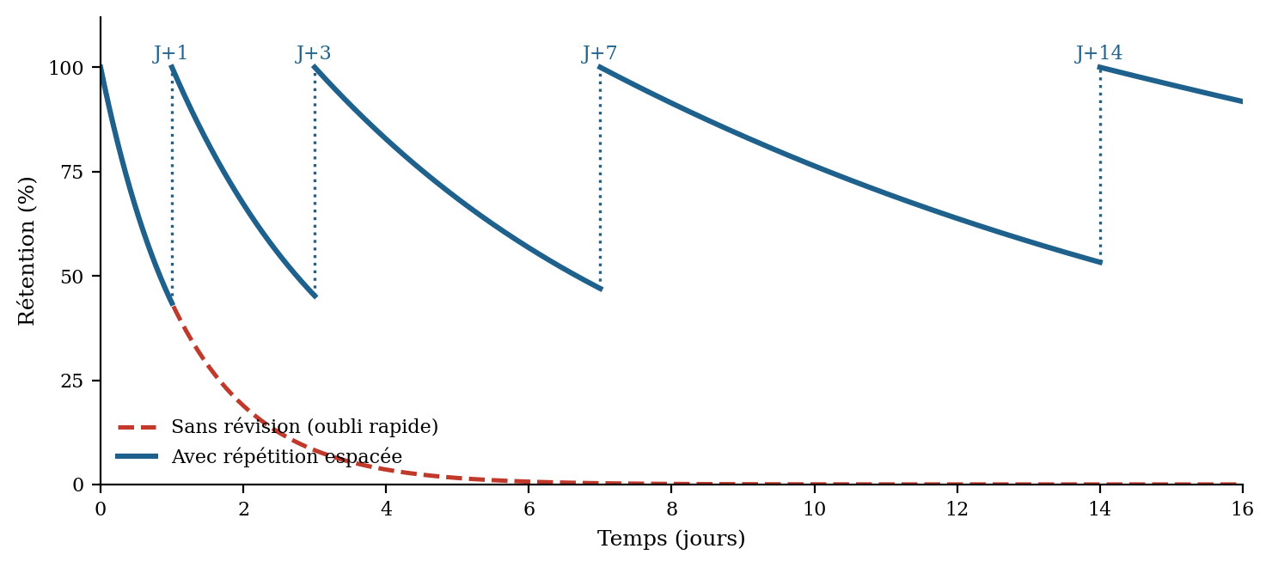
Figure 1 : Courbe de l'oubli et effet de la répétition espacée

I.2.2 Planification de l'étude et autorégulation de l'apprentissage
La recherche en psychologie de l'éducation souligne que les élèves performants ne se distinguent pas seulement par leurs aptitudes, mais par leur capacité d'autorégulation : se fixer des objectifs, planifier ses séances de travail, s'auto-évaluer et ajuster sa stratégie (Zimmerman, 2002). Or cette compétence est inégalement répartie et rarement enseignée explicitement. Un outil qui prend en charge la planification répartition des matières selon leur priorité, placement des séances dans les créneaux réellement libres, reprogrammation en cas d'imprévu réduit la charge de décision de l'élève et lui permet de concentrer son énergie sur l'apprentissage lui-même. Encore faut-il que le planning produit soit réaliste : un emploi du temps trop ambitieux est abandonné en quelques jours et produit un effet démobilisateur inverse de celui recherché.

I.2.3 Tutorat individualisé et intelligence artificielle en éducation
Bloom (1984) a montré qu'un élève bénéficiant d'un tutorat individuel obtient des résultats supérieurs de deux écarts-types à ceux d'un élève en classe traditionnelle : c'est le problème des deux sigmas, qui pose la question de la reproduction à grande échelle des bénéfices du tutorat individuel. Les systèmes tutoriels intelligents constituent une réponse partielle : VanLehn (2011) établit que leur efficacité approche celle du tutorat humain dans les domaines bien structurés. L'émergence des grands modèles de langage a considérablement abaissé le coût d'un tutorat conversationnel de qualité (Kasneci et al., 2023). Toutefois, ces modèles généralistes souffrent d'une limite structurelle en contexte scolaire : ils ne connaissent ni le programme officiel du pays de l'élève, ni sa progression réelle, ni ses difficultés propres. La personnalisation de leurs réponses suppose de leur fournir explicitement ces informations, ce qui constitue précisément l'un des apports du présent travail.

I.3 Analyse de l'existant
Quatre catégories de moyens s'offrent aujourd'hui à un élève camerounais pour organiser et soutenir ses révisions. La première regroupe les pratiques manuelles: la majorité des élèves élaborent un emploi du temps de révision sur papier, et parfois avec l’aide d’un conseiller d’orientation scolaire. Cette pratique a le mérite d'exister, mais elle repose sur une répartition intuitive des matières, ignore les principes de la mémorisation, et ne survit généralement pas au premier imprévu une séance manquée n'est ni replanifiée ni compensée, et le document devient rapidement obsolète.
La deuxième catégorie rassemble les outils numériques génériques. Les agendas électroniques (Google Agenda, calendriers des téléphones) et les gestionnaires de tâches (Notion, listes de tâches) permettent de matérialiser un planning et d'émettre des rappels. Ils demeurent cependant de simples contenants : la totalité de l'intelligence que réviser, quand, pendant combien de temps, à quelle fréquence reste à la charge de l'élève, c'est-à-dire précisément la compétence qui lui fait défaut.
La troisième catégorie réunit les applications spécialisées. Certaines se consacrent à la planification d'étude (My Study Life, Todait), d'autres à la mémorisation par cartes à répétition espacée (Anki, fondée sur le système des boîtes de Leitner (1972)). Les premières génèrent des emplois du temps à partir d'objectifs déclarés, mais ignorent les spécificités camerounaises: filières, programmes officiels, progression non linéaire des enseignants. Les secondes appliquent rigoureusement la répétition espacée, mais à la seule échelle de cartes mémoire que l'élève doit créer lui-même, sans vision globale d'une préparation multi-matières. Aucune ne propose d'accompagnement pédagogique conversationnel.
La quatrième catégorie, en croissance rapide, est celle des assistants d'intelligence artificielle généralistes (ChatGPT, Gemini), que les élèves interrogent directement pour obtenir des explications de cours ou des exercices. Ces outils possèdent une réelle capacité pédagogique, mais chaque conversation part de zéro : l'assistant ignore la classe de l'élève, sa filière, les chapitres déjà traités par son professeur, ses résultats antérieurs et son planning. Il en résulte des réponses génériques, parfois fondées sur des programmes étrangers, que l'élève doit lui-même recontextualiser un travail dont il n'a précisément pas les moyens (Kasneci et al., 2023). En outre, l'usage non guidé de ces assistants tend à substituer la production de réponses à l'apprentissage lui-même.

I.4 Critique et limites de l'existant
La confrontation des solutions recensées aux besoins réels d'un élève camerounais en classe d'examen fait apparaître des limites convergentes, synthétisées dans le tableau 1.
Tableau 1 : Synthèse critique des solutions existantes
Solution | Points forts | Limites principales
Planning manuscrit | Simplicité, accessibilité | Répartition intuitive ; aucun fondement scientifique ; moin percutant au premier imprévu
Agendas et gestionnaires de tâches | Rappels, disponibilité sur téléphone | Aucune intelligence de planification ; tout repose sur l'élève
Applications de planification (My Study Life, Todait) | Génération d'emplois du temps, statistiques | Ignorance des filières et de la progression réelle en classe ; pas de tutorat
Applications de mémorisation (Anki) | Répétition espacée rigoureuse | Échelle de la carte mémoire uniquement ; création manuelle du contenu ; pas de vision multi-matières
Assistants IA généralistes (ChatGPT, Gemini) | Explications à la demande, disponibilité permanente | Réponses vagues ou hors programme ; aucune connaissance du contexte de l'élève ; aucun lien avec un planning

Trois limites transversales méritent d'être soulignées. Premièrement, aucune solution ne combine planification scientifiquement fondée et accompagnement pédagogique : l'élève doit assembler lui-même plusieurs outils disjoints. Deuxièmement, aucune ne connaît le contexte camerounais filières, programmes officiels ni, a fortiori, le contexte individuel de l'élève. Troisièmement, aucune ne gère la réalité des imprévus : or un planning qui ne sait pas absorber une séance manquée est un planning condamné. Ces constats justifient la conception d'une solution intégrée et contextualisée.

I.5 Solution proposée: NESIA
La solution proposée, dénommée NESIA, est une application mobile de préparation aux examens officiels, adossée à un serveur central et structurée autour de quatre piliers complémentaires.
Le premier pilier est un générateur de planning personnalisé et réaliste. Le planning est construit à partir de la vie réelle de l'élève : son emploi du temps au lycée, ses créneaux de disponibilité déclarés, le coefficient officiel de chaque matière dans sa filière et la difficulté qu'il ressent matière par matière. La répétition espacée y est intégrée nativement : chaque chapitre découvert est automatiquement suivi de révisions courtes programmées à J+1, J+3, J+7 et J+14.
Le deuxième pilier est un suivi de progression fidèle au terrain. Pour chaque chapitre de chaque matière, le système enregistre deux informations distinctes : l'état d'avancement du professeur en classe et le niveau de maîtrise personnel de l'élève. L'avancement n'est jamais déduit de l'ordre officiel des chapitres hypothèse démentie par la réalité camerounaise mais explicitement stocké et mis à jour, ce qui permet au planning de rester aligné sur la situation réelle de l'élève.
Le troisième pilier, qui constitue le cœur de la valeur ajoutée du travail, est NESTOR, un tuteur d'intelligence artificielle contextualisé. À la différence d'un assistant généraliste, NESTOR reçoit à chaque échange, en plus de la question de l'élève, un contexte structuré construit par le serveur : classe, filière, matière concernée, chapitres traités et niveau de maîtrise déclaré, planning en cours, séances récentes. Ses réponses sont de ce fait ancrées dans la situation précise de l'élève, là où un assistant généraliste produit des réponses vagues qu'il faudrait recontextualiser (figure 2). NESTOR intervient en discussion libre, en aide pendant une séance de révision, en génération de quiz et en conseil sur le planning.
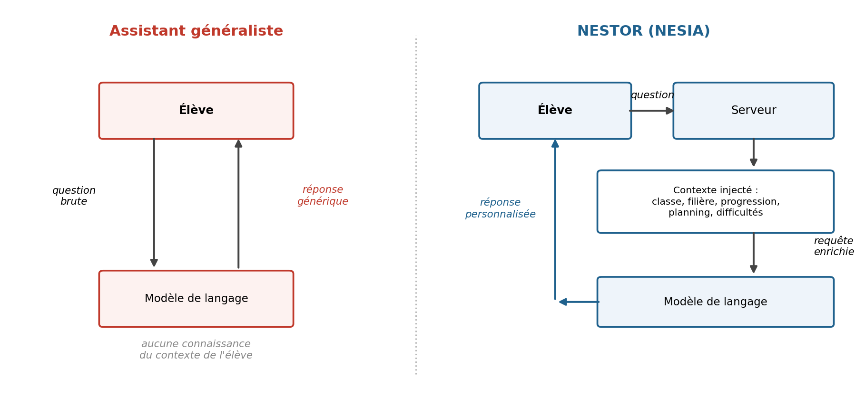
Figure 2 : Positionnement de NESTOR par rapport à un assistant généraliste
Le quatrième pilier est la gestion des imprévus. L'élève peut reporter, décaler ou abandonner une séance sans culpabilisation. Le système évalue alors la dette mémorielle induite la perte de rétention estimée à partir du modèle exponentiel de l'oubli et propose, le cas échéant, une compensation adaptée. Le planning cesse ainsi d'être un document figé pour devenir un instrument vivant qui absorbe les aléas du quotidien.

Conclusion du chapitre
Ce chapitre a montré que la préparation des examens officiels au Cameroun souffre d'un déficit d'organisation que les outils existants, génériques ou décontextualisés, ne comblent pas. Les acquis de la recherche répétition espacée, autorégulation, tutorat individualisé fournissent un socle scientifique solide, tandis que les grands modèles de langage offrent une capacité pédagogique inédite à condition d'être contextualisés. La solution proposée, NESIA, articule ces apports en un système intégré, dont le chapitre suivant présente la conception détaillée.

CHAPITRE II : MATÉRIEL ET MÉTHODES — ANALYSE ET CONCEPTION DE LA SOLUTION

Introduction du chapitre
Ce chapitre décrit la démarche méthodologique suivie pour passer de la solution proposée à un système opérationnel. Il présente successivement la méthodologie de conduite du projet, l'analyse de la solution (acteurs, besoins fonctionnels et non fonctionnels, cas d'utilisation), la conception architecturale et le modèle de données, l'algorithme de génération du planning, la conception du tuteur NESTOR, puis le matériel et les technologies mobilisés.

II.1 Méthodologie de conduite du projet
La démarche adoptée est itérative et incrémentale, inspirée du processus unifié : le système a été construit par incréments fonctionnels successifs (authentification, paramétrage, génération du planning, suivi de progression, tuteur IA, gestion des imprévus), chaque incrément faisant l'objet d'un cycle analyse–conception–réalisation–test avant l'intégration du suivant. Cette approche, adaptée à un projet mené par un développeur unique, limite les risques en garantissant à tout moment l'existence d'une version fonctionnelle. La modélisation s'appuie sur le langage UML (OMG, 2017) pour représenter les acteurs, les cas d'utilisation, la structure des données et les interactions. Les échanges entre l'application mobile et le serveur obéissent au style architectural REST (Fielding, 2000).

II.2 Analyse de la solution proposée

II.2.1 Identification des acteurs
Quatre acteurs interagissent avec le système. Leurs rôles sont récapitulés dans le tableau 2.
Tableau 2 : Acteurs du système et rôles associés
Acteur | Description | Rôle principal
Élève | Utilisateur principal, inscrit en classe d'examen (troisième ou terminale) | Paramètre ses objectifs et disponibilités, consulte et exécute son planning, met à jour sa progression, dialogue avec NESTOR
Parent | Utilisateur lié à un ou plusieurs comptes d'élèves | Suit à distance l'assiduité et la progression de l'élève
Administrateur | Gestionnaire de la plateforme | Alimente le référentiel des matières, chapitres et coefficients officiels ; supervise les comptes
Fournisseur d'IA (système externe) | Service tiers de grand modèle de langage | Produit les réponses du tuteur Nestor à partir des requêtes contextualisées envoyées par le serveur

II.2.2 Besoins fonctionnels
Les besoins fonctionnels, issus de l'analyse des limites de l'existant, sont consignés dans le tableau 3.
Tableau 3 : Besoins fonctionnels du système
Code | Besoin fonctionnel
BF01 | Permettre l'inscription et l'authentification sécurisée par numéro de téléphone et code OTP
BF02 | Permettre à l'élève de déclarer sa classe, sa filière, sa date d'examen et ses objectifs par matière
BF03 | Permettre la saisie des disponibilités hebdomadaires et de l'emploi du temps du lycée
BF04 | Générer automatiquement un planning de révision personnalisé jusqu'à la date de l'examen
BF05 | Intégrer automatiquement des séances de révision espacée (J+1, J+3, J+7, J+14)
BF06 | Afficher le planning du jour et de la semaine, avec l'état temporel de chaque séance
BF07 | Permettre de compléter, reporter, décaler ou abandonner une séance
BF08 | Évaluer la dette mémorielle induite par un report et proposer une compensation
BF09 | Enregistrer la progression par chapitre selon deux axes : avancement du professeur en classe et maîtrise personnelle de l'élève
BF10 | Recalculer les séances futures d'une matière lorsque la progression est mise à jour
BF11 | Proposer un diagnostic de niveau par matière sous forme de QCM
BF12 | Offrir un tuteur conversationnel (NESTOR) recevant automatiquement le contexte de l'élève
BF13 | Générer des quiz de révision et des conseils sur le planning via le tuteur
BF14 | Permettre au parent de suivre l'activité de l'élève auquel il est lié

II.2.3 Besoins non fonctionnels
Tableau 4 : Besoins non fonctionnels du système
Code | Besoin non fonctionnel
BNF01 | Sécurité : authentification par jetons JWT (Jones et al., 2015), mots de passe et codes OTP à durée de validité limitée
BNF02 | Ergonomie : interface mobile en français, adaptée à un public adolescent, navigation en quatre onglets
BNF03 | Performance : génération d'un planning complet en quelques secondes ; affichage fluide grâce à un cache mémoire côté mobile
BNF04 | Disponibilité : consultation du planning déjà chargé possible en conditions de connectivité dégradée
BNF05 | Maintenabilité : séparation stricte des couches (mobile, API, base de données) ; code et messages en français
BNF06 | Évolutivité : architecture multi-fournisseurs d'IA permettant de changer de modèle de langage par simple configuration
BNF07 | Portabilité : application mobile multiplateforme (Android prioritaire, iOS et web possibles)
BNF08 | Intégrité : un seul plan d'étude actif par élève ; unicité de la progression par couple (élève, chapitre)

II.2.4 Diagramme de cas d'utilisation
Le diagramme de cas d'utilisation (figure 3) synthétise les interactions entre les acteurs et le système. L'élève est au centre du dispositif ; le parent accède en lecture au suivi ; l'administrateur gère le référentiel et les comptes ; le fournisseur d'IA est sollicité par le système pour les cas d'utilisation relevant du tutorat.
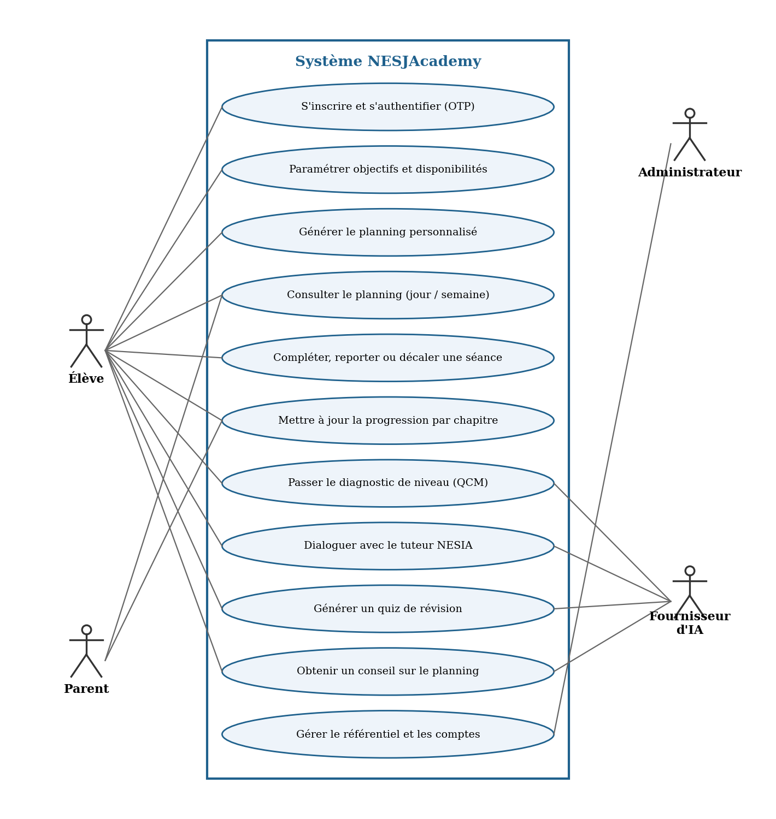
Figure 3 : Diagramme de cas d'utilisation de NESIA

II.3 Conception du système

II.3.1 Architecture générale
NESIA repose sur une architecture client-serveur à trois niveaux (figure 4). Le premier niveau est l'application mobile, développée avec Flutter, qui assure l'ensemble des interactions avec l'utilisateur. Le deuxième est le serveur applicatif : une API REST développée avec Django et Django REST Framework, qui concentre la totalité de la logique métier authentification, algorithme de planification, suivi de progression, orchestration du tuteur IA. Le troisième est la base de données relationnelle, qui assure la persistance. S'y ajoute une couche d'intégration vers les fournisseurs externes de modèles de langage, isolée derrière une interface unique. Toutes les requêtes du mobile transitent par un client HTTP centralisé qui gère automatiquement le rafraîchissement silencieux des jetons JWT expirés.
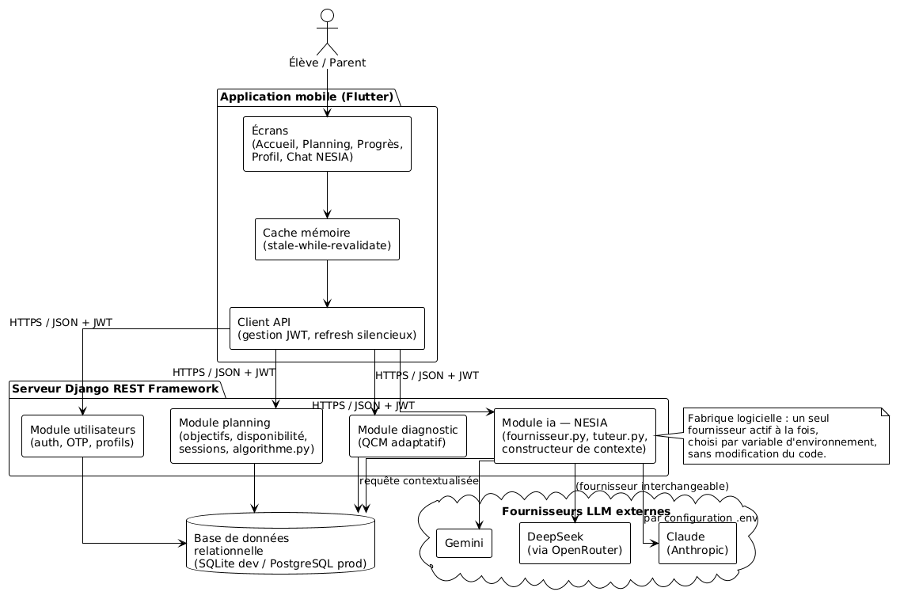
Figure 4 : Architecture générale de NESIA

II.3.2 Modèle de données
Le modèle de données traduit directement les règles métier dégagées au chapitre précédent. Les entités principales sont décrites dans le tableau 5 et leurs relations sont représentées sur le diagramme de classes de la figure 5.
Tableau 5 : Entités principales du modèle de données
Entité | Rôle | Attributs et règles remarquables
Utilisateur | Compte de l'élève, du parent ou de l'administrateur | Connexion par numéro de téléphone ; rôle ; niveau ; date d'examen ; profil
Matiere | Matière officielle d'une filière | Coefficient officiel MINESEC ; catégorie cognitive pilotant les durées de séance
Chapitre | Chapitre du programme officiel d'une matière | Ordre officiel ; durée estimée ; unicité (matière, ordre)
ProgressionChapitre | Suivi d'un chapitre pour un élève | Deux axes indépendants : statut en classe (non abordé / en cours / terminé) et maîtrise personnelle (pas vu / en cours / maîtrisé) ; unicité (élève, chapitre)
ObjectifMatiere | Objectif de l'élève pour une matière | Note cible ; niveau de difficulté ressentie (1 à 3) ; inclusion dans le planning
DisponibiliteEleve / TrancheHoraire | Créneaux de révision de l'élève | Jours et heures disponibles ; préférence matin/soir ; matière principale assignée par l'algorithme
CoursHebdomadaire | Emploi du temps du lycée | Association matière × jour, utilisée comme boussole par l'algorithme
PlanEtude | Plan de révision actif de l'élève | Relation un-à-un avec l'élève : un seul plan actif à la fois
SessionEtude | Séance planifiée | Sept types (anticipation, découverte, révisions J+1/J+3/J+7/J+14, consolidation) ; report, décalage, abandon, dette mémorielle
ConversationIA / MessageIA | Historique du tutorat NESTOR | Types de conversation : tuteur libre, aide en séance, quiz, conseil planning
QuestionDiagnostic / ResultatDiagnostic | Diagnostic de niveau par QCM | Note sur 20 par matière, consultable par le module de conseil

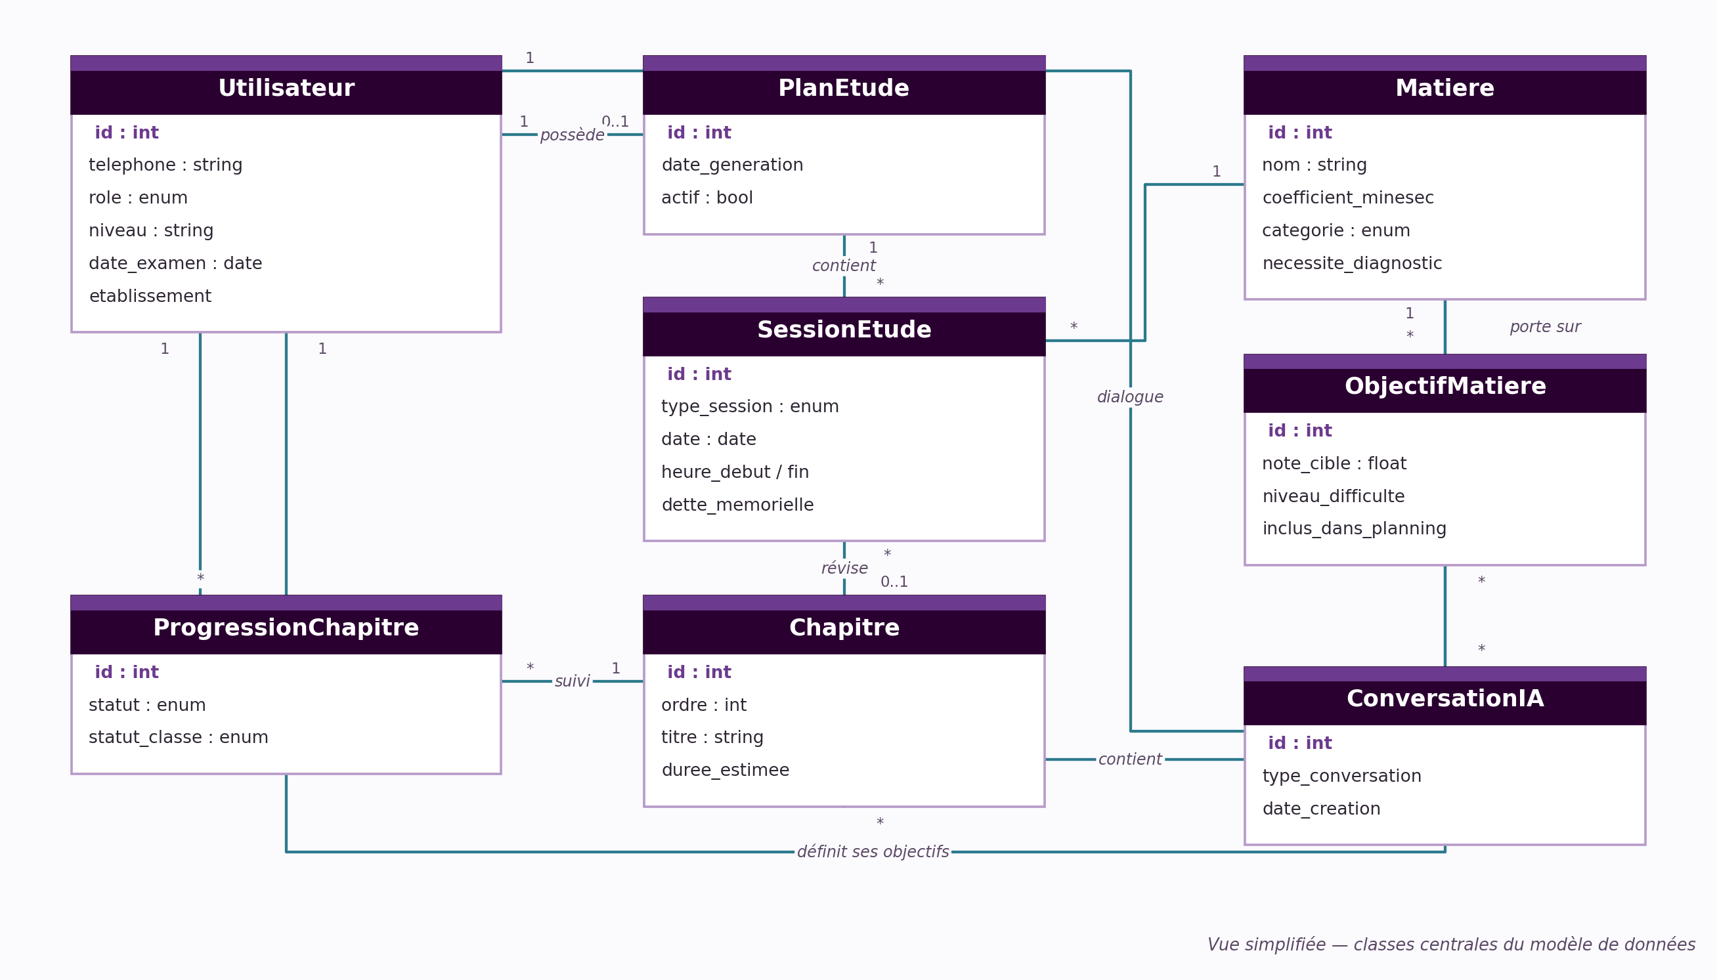
Figure 5 : Diagramme de classes du modèle de données de NESIA
Deux choix de conception méritent d'être justifiés. Le premier est la relation un-à-un entre l'élève et son plan d'étude : la régénération du planning remplace le plan existant, ce qui élimine toute ambiguïté sur le plan de référence. Le second est le dédoublement du suivi de progression en deux axes indépendants l'état d'avancement du professeur en classe et la maîtrise personnelle de l'élève. Ce dédoublement, directement dicté par la non-linéarité des progressions observée sur le terrain, permet de représenter un chapitre terminé en classe mais non maîtrisé par l'élève cas typique qui doit déclencher des séances de consolidation ou, à l'inverse, un chapitre étudié en avance par l'élève.

II.3.3 Algorithme de génération du planning
L'algorithme de planification constitue le cœur métier du système. Il s'exécute en cinq étapes successives, représentées sur la figure 6.
La première étape calcule un poids de priorité pour chaque matière incluse dans le planning, selon la formule : poids = difficulté ressentie × coefficient officiel. Ainsi, pour un élève de terminale C, des mathématiques de coefficient 7 jugées difficiles (niveau 3) reçoivent un poids de 21, tandis qu'une philosophie de coefficient 3 jugée facile (niveau 1) reçoit un poids de 3. Ce poids exprime l'urgence relative de chaque matière pour cet élève précis. La deuxième étape assigne automatiquement une matière principale à chaque tranche horaire déclarée, selon une stratégie gloutonne : les matières les plus lourdes obtiennent les meilleurs créneaux, en tenant compte de la préférence d'étude (matin ou soir) de l'élève. Cette assignation stable chaque semaine, le même créneau accueille la même matière installe une routine propice à la régularité.
La troisième étape répartit le volume horaire disponible entre les matières, proportionnellement aux poids, puis construit la file des séances de découverte des chapitres. Un point essentiel est l'entrelacement de cette file en tourniquet (round-robin) : plutôt que d'épuiser une matière avant de passer à la suivante, l'algorithme alterne les matières dès les premières séances, de sorte qu'aucune n'est reléguée en fin de préparation. La quatrième étape place les séances dans le calendrier, jour après jour jusqu'à la date de l'examen, en respectant un ordre de priorité strict au sein de chaque tranche : d'abord les révisions espacées arrivées à échéance (J+1, J+3, J+7 ou J+14 après la découverte d'un chapitre), ensuite les séances de découverte tirées de la file entrelacée. L'emploi du temps du lycée sert de boussole : si l'élève a cours de mathématiques le lundi, l'algorithme privilégie une séance de mathématiques le lundi soir, sans jamais la forcer. La dernière séance d'une tranche est écourtée si nécessaire afin d'utiliser exactement les minutes disponibles. La cinquième étape enregistre le plan et l'ensemble des séances en base de données. Des prérequis stricts conditionnent la génération : une date d'examen future, au moins une tranche horaire et un emploi du temps de lycée renseigné ; à défaut, une erreur explicite en français est retournée à l'application.
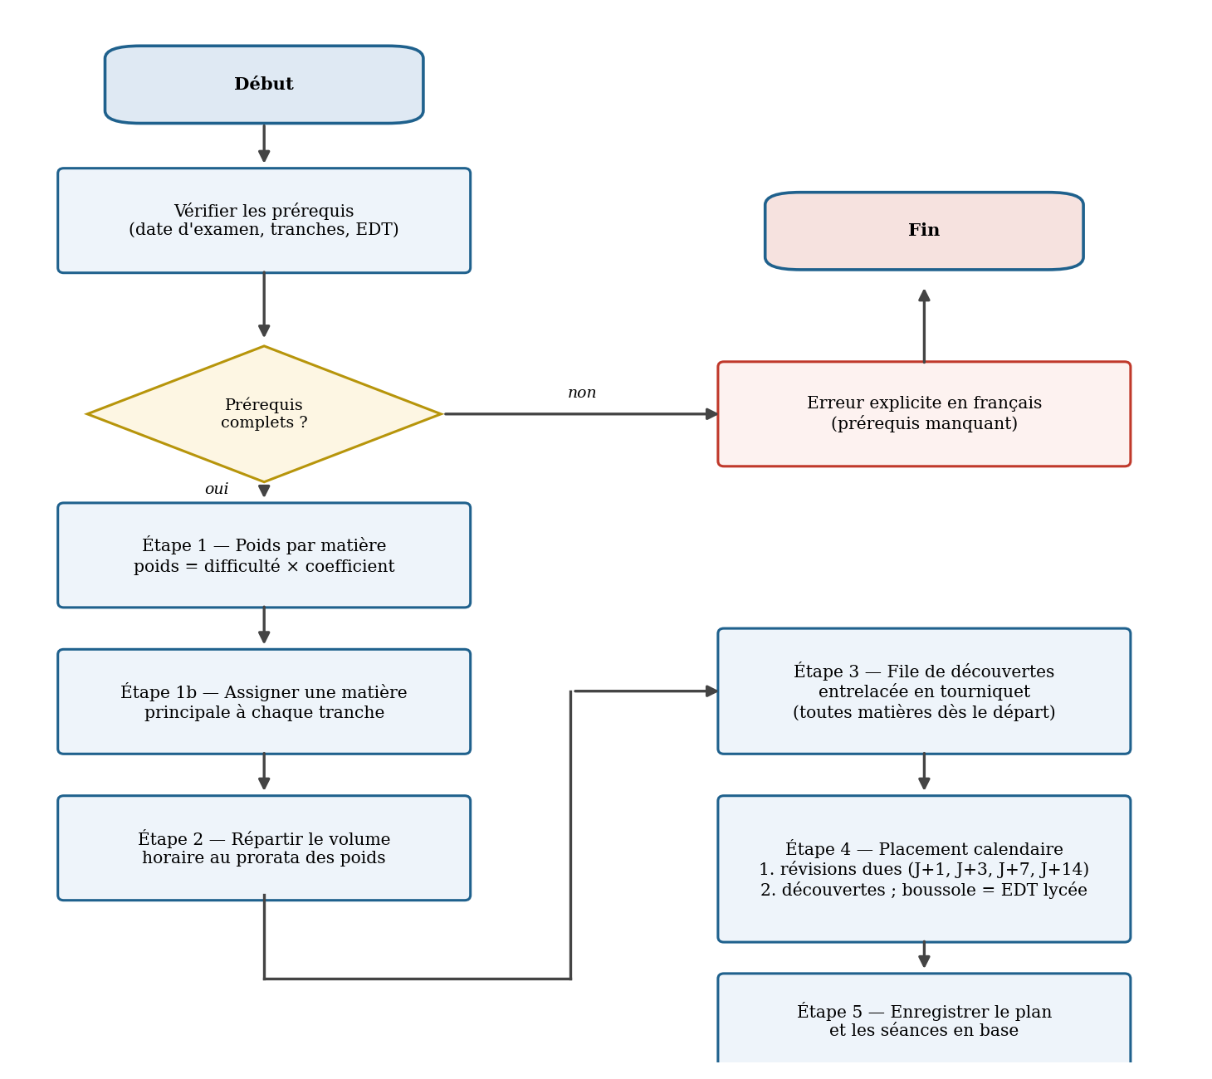
Figure 6 : Organigramme de l'algorithme de génération du planning
La gestion des imprévus complète l'algorithme. Lorsqu'une séance est reportée, le système estime la rétention résiduelle du chapitre concerné à l'aide du modèle exponentiel de l'oubli, R = e^(-t/S), où t représente le temps écoulé depuis la dernière exposition au chapitre et S la stabilité de la trace mémorielle, renforcée par chaque révision effectuée (Ebbinghaus, 1885 ; Murre et Dros, 2015). La perte de rétention ainsi estimée la dette mémorielle est enregistrée sur la séance reportée, et le système peut suggérer un jour de rattrapage ou une micro-séance compensatoire. Enfin, lorsque l'élève met à jour sa progression dans une matière, les séances futures de cette matière sont réalignées sur le nouveau chapitre courant sans destruction des créneaux existants, ce qui préserve la stabilité du planning.

II.3.4 Conception du tuteur NESTOR
NESTOR, le tuteur intelligent de NESIA,est conçu comme une surcouche de spécialisation au-dessus des grands modèles de langage du marché. Sa conception répond à deux exigences : la pertinence pédagogique des réponses et l'indépendance vis-à-vis d'un fournisseur particulier.
La pertinence est obtenue par l'injection de contexte. À chaque message de l'élève, le serveur construit un prompt système structuré comprenant : le profil de l'élève (classe, filière, date d'examen), la matière concernée par la conversation, l'état de sa progression chapitre par chapitre (chapitres traités en classe, chapitres maîtrisés, chapitres en difficulté), son planning en cours et ses séances récentes, ainsi que des consignes pédagogiques (répondre en français, s'appuyer sur le programme officiel camerounais, guider plutôt que donner la réponse brute). Le modèle de langage reçoit donc, avec chaque question, la photographie exacte de la situation de l'élève : c'est ce qui distingue fondamentalement NESTOR d'un assistant généraliste interrogé directement (figure 7). Quatre types de conversations sont pris en charge : le tutorat libre, l'aide en temps réel pendant une séance de révision, la génération de quiz sur un chapitre donné et le conseil sur le planning.
L'indépendance vis-à-vis des fournisseurs est obtenue par une fabrique logicielle : le module d'IA du serveur définit une interface unique de fournisseur, dont trois implémentations interchangeables existent (Gemini de Google, DeepSeek via OpenRouter, Claude d'Anthropic). Le choix du fournisseur actif relève de la seule configuration du serveur, sans modification du code, ce qui protège le système contre l'évolution rapide du marché des modèles de langage.
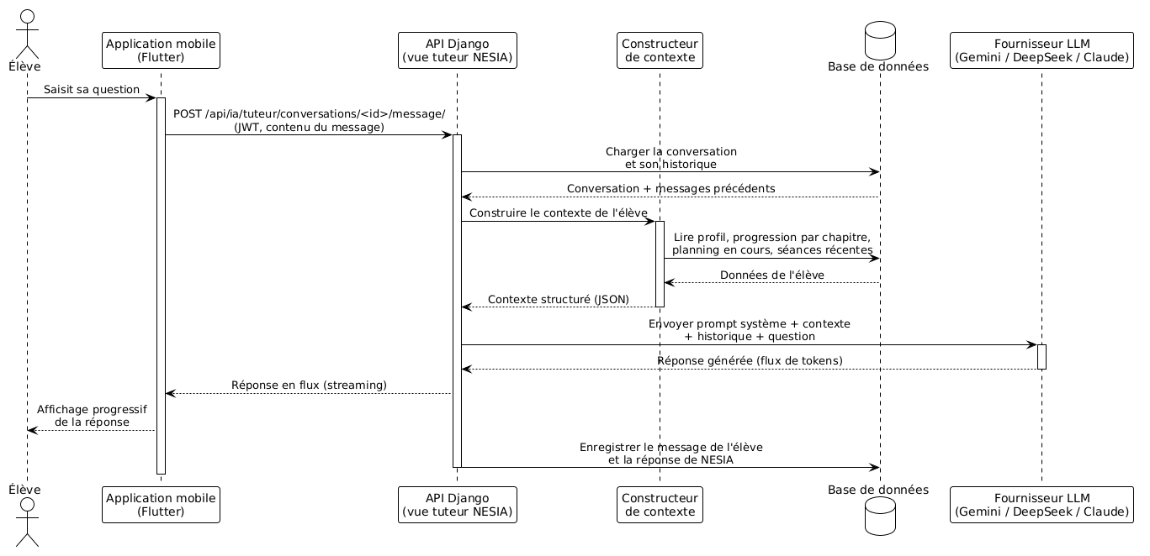
Figure 7 : Diagramme de séquence d'un échange avec le tuteur NESTOR

II.4 Matériel et technologies utilisés
Le développement a été conduit sur un ordinateur personnel sous Windows 11, avec un émulateur Android et un appareil physique pour les essais de l'application mobile. Les technologies retenues, récapitulées dans le tableau 6, privilégient des outils libres, éprouvés et bien documentés.
Tableau 6 : Technologies utilisées dans le projet
Couche | Technologie | Justification
Application mobile | Flutter (langage Dart), gestion d'état Provider | Développement multiplateforme à partir d'un code unique ; richesse des composants d'interface ; communauté active (Google, 2024)
Serveur applicatif | Django et Django REST Framework (Python) | Cadre robuste et structurant ; ORM productif ; sérialisation et routage REST intégrés (Django Software Foundation, 2024)
Authentification | JWT (djangorestframework-simplejwt) et codes OTP | Authentification sans état adaptée au mobile (Jones et al., 2015) ; vérification du numéro de téléphone
Base de données | SQLite en développement, PostgreSQL prévu en production | Simplicité en phase de développement ; robustesse et montée en charge pour la production
Intelligence artificielle | Gemini / DeepSeek (OpenRouter) / Claude, via une fabrique multi-fournisseurs | Indépendance vis-à-vis d'un fournisseur unique ; choix par configuration
Notifications | Firebase Cloud Messaging (préparé) | Rappels de séances envisagés en perspective
Outils de développement | Visual Studio Code, Git, Postman | Édition, gestion de versions et test des points d'accès de l'API

Conclusion du chapitre
La conception présentée dans ce chapitre traduit les besoins identifiés en une architecture claire à trois niveaux, un modèle de données fidèle aux règles métier du terrain camerounais, un algorithme de planification original combinant priorisation, répétition espacée et gestion des imprévus, et un tuteur d'intelligence artificielle contextualisé et indépendant des fournisseurs. Le chapitre suivant présente les résultats de la réalisation et en discute la portée.

CHAPITRE III : RÉSULTATS ET DISCUSSION

Introduction du chapitre
Ce chapitre présente les résultats de la réalisation de NESIA. Les principales interfaces et fonctionnalités opérationnelles sont d'abord exposées, en suivant le parcours de l'élève, de l'inscription au tutorat quotidien. Les tests fonctionnels effectués sont ensuite synthétisés. Une discussion confronte enfin les résultats obtenus aux objectifs et aux hypothèses formulés en introduction, avant d'en présenter les limites.

III.1 Présentation de l'application réalisée

III.1.1 Accueil, inscription et authentification
Au premier lancement, une séquence d'accueil présente la promesse de l'application en quelques écrans animés. L'inscription repose sur le numéro de téléphone : un code OTP à six chiffres, à durée de validité limitée, est vérifié avant l'activation du compte. Les connexions ultérieures délivrent un couple de jetons JWT ; le rafraîchissement du jeton d'accès est effectué silencieusement par le client HTTP de l'application, de sorte que l'élève n'est jamais interrompu. 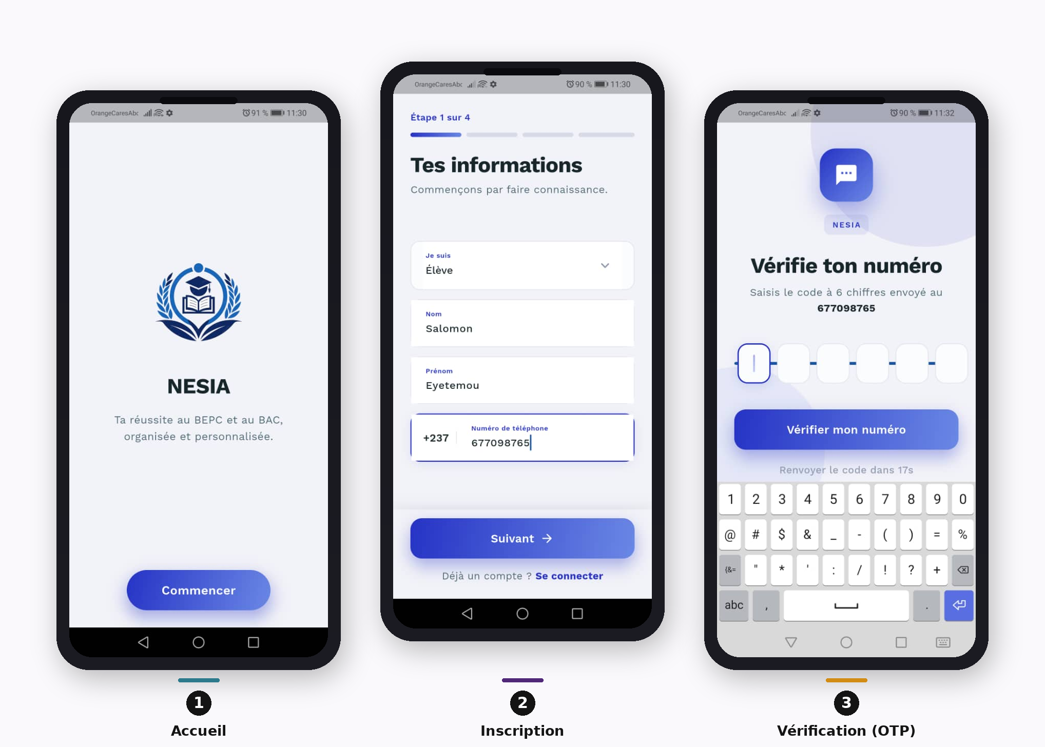
Figure 8 : Écrans d'accueil, d'inscription et de vérification du code OTP

III.1.2 Paramétrage des objectifs et des disponibilités
Après l'inscription, l'élève déclare sa classe, sa filière et sa date d'examen, puis paramètre chaque matière : note visée et difficulté ressentie sur une échelle de un à trois. Il saisit ensuite ses créneaux de disponibilité hebdomadaires, sa préférence d'étude (matin ou soir) et son emploi du temps au lycée. Ces informations constituent l'intégralité des entrées de l'algorithme de planification : aucune donnée artificielle n'est requise, ce qui maintient au minimum le coût d'entrée dans l'application.

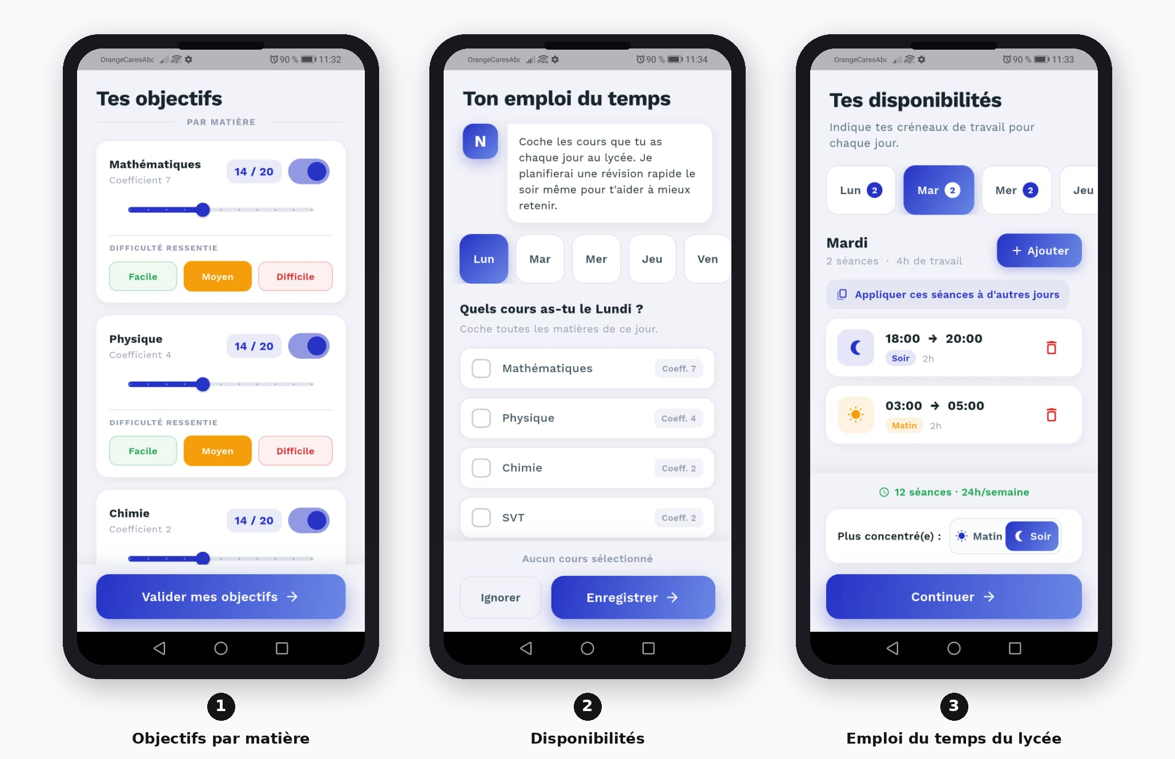
Figure 9 : Paramétrage des objectifs, des disponibilités et de l'emploi du temps

III.1.3 Génération et consultation du planning
La génération du planning est déclenchée en un geste. En quelques secondes, le serveur exécute l'algorithme décrit au chapitre II et retourne un plan complet courant jusqu'à la date de l'examen. L'écran d'accueil met en avant la prochaine séance pertinente, déterminée par l'état temporel calculé en continu : une séance peut être à venir, imminente, en cours ou manquée, ce dernier état étant signalé en rouge afin d'attirer l'attention de l'élève. La vue hebdomadaire donne une lecture d'ensemble : matières, types de séances (découverte, révisions espacées), durées et chapitres associés. Un cache mémoire de type stale-while-revalidate rend la navigation entre les écrans instantanée tout en garantissant la fraîcheur des données.

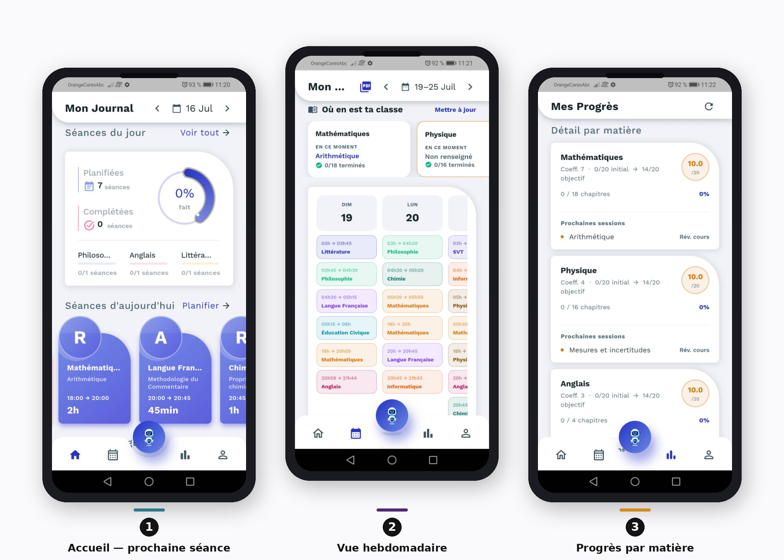
Figure 10 : Écran d'accueil et vue hebdomadaire du planning généré

III.1.4 Gestion des séances et des imprévus
Chaque séance offre quatre actions : la compléter, la reporter, la décaler de quelques dizaines de minutes ou l'abandonner. En cas de report, le serveur calcule la dette mémorielle associée et peut proposer un créneau de rattrapage. Ce traitement dédramatisé de l'imprévu l'élève n'est jamais culpabilisé, mais le coût mnésique du report lui est rendu visible vise explicitement la pérennité de l'usage, là où les plannings rigides sont abandonnés dès les premières entorses.

III.1.5 Suivi de la progression par chapitre
L'écran de progression présente, matière par matière, la liste des chapitres du programme officiel avec leurs deux statuts indépendants : l'avancement du professeur en classe et la maîtrise personnelle de l'élève. La mise à jour de l'un ou l'autre statut déclenche le réalignement des séances futures de la matière concernée sur le nouveau chapitre courant, sans modification des créneaux. Ce mécanisme maintient en permanence la cohérence entre le planning et la réalité de la classe, y compris lorsque l'enseignant traite les chapitres dans le désordre.

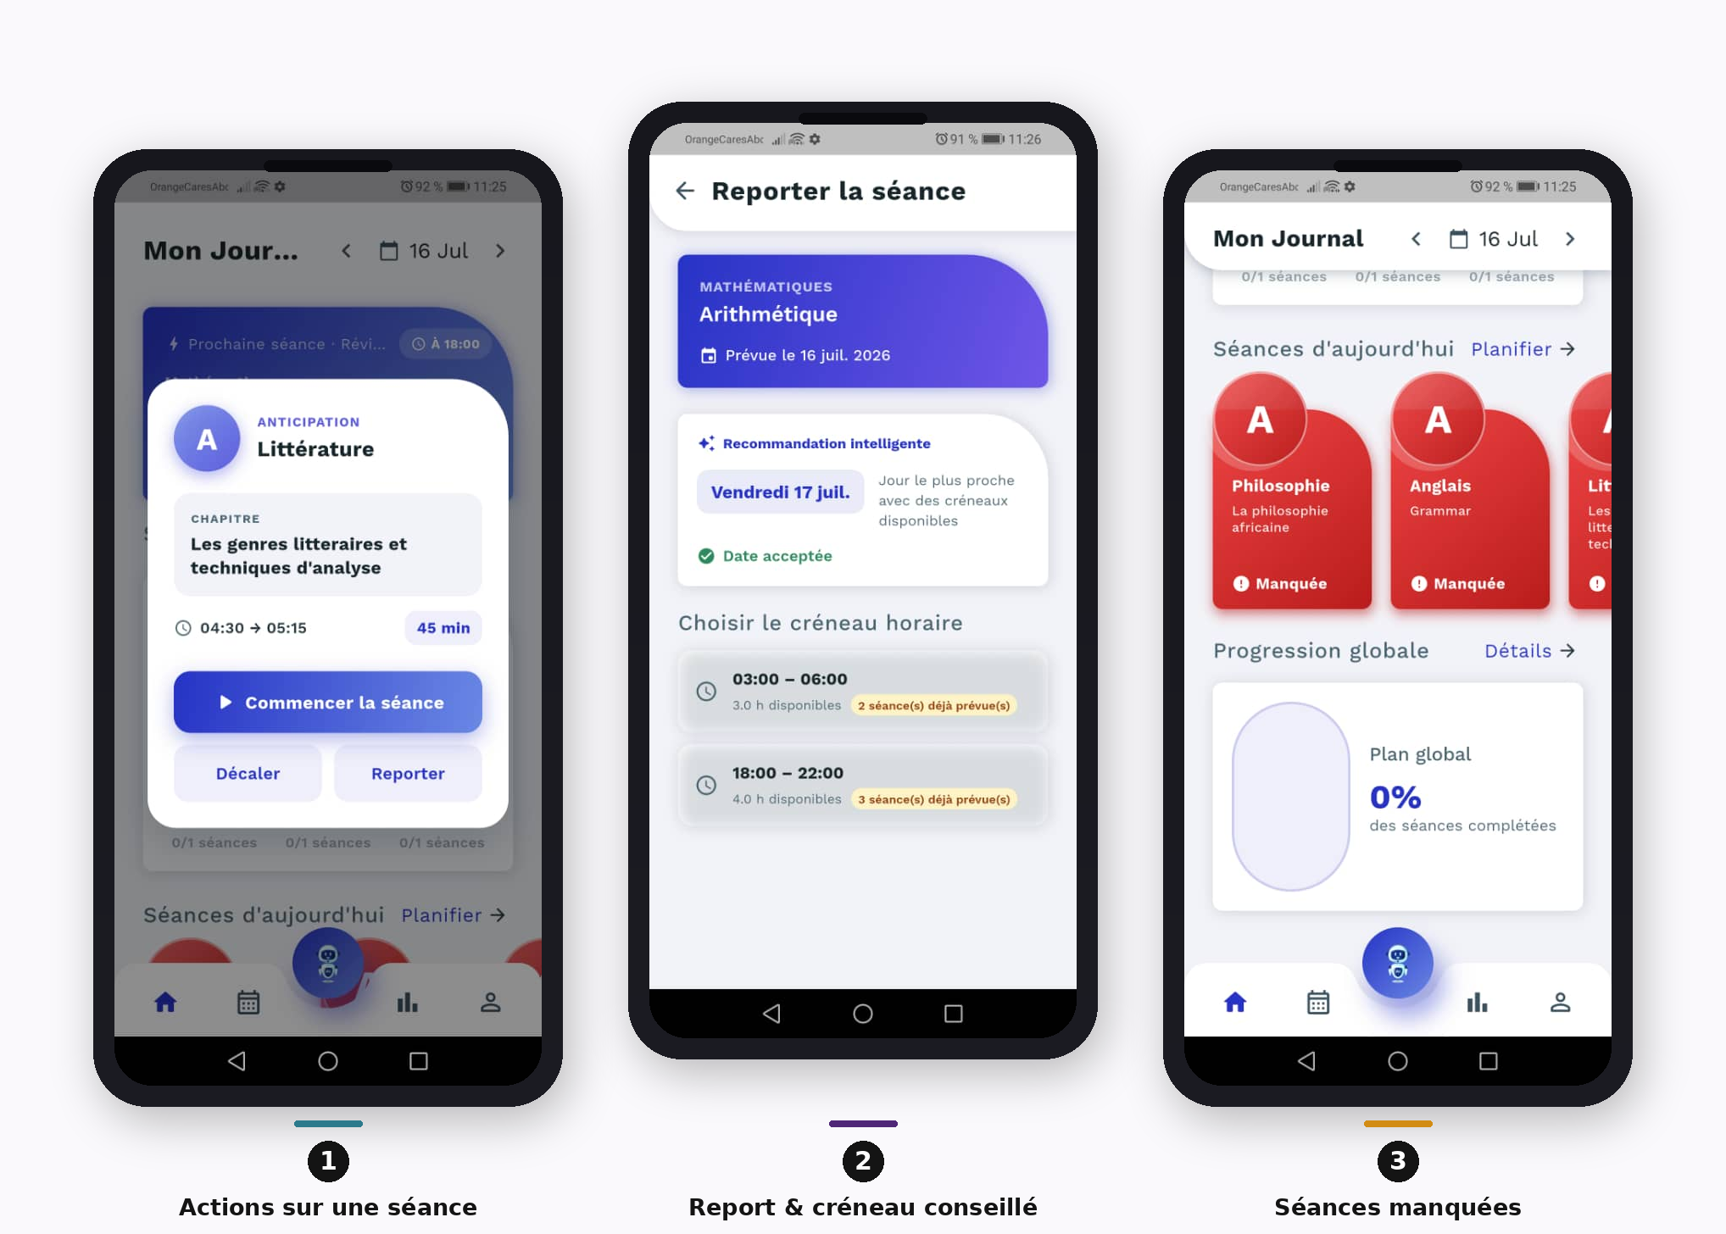
Figure 11 : Gestion des séances et des imprévus — actions sur une séance, report avec créneau recommandé et suivi des séances manquées

III.1.6 Le tuteur NESTOR
Le tuteur NESTOR est accessible en permanence depuis le bouton central de la barre de navigation. L'élève peut ouvrir une conversation libre, demander de l'aide pendant une séance, générer un quiz sur un chapitre ou solliciter un conseil sur son planning. Les réponses s'affichent en écriture progressive, à la manière des assistants conversationnels modernes. La différence essentielle réside dans leur contenu : interrogé par exemple sur les suites, NESTOR sait qu'il s'adresse à un élève de terminale C dont le professeur a achevé les suites arithmétiques mais pas les suites géométriques, et que l'élève a déclaré des difficultés dans cette matière ; sa réponse s'ancre dans cette situation précise au lieu de dérouler un exposé générique.

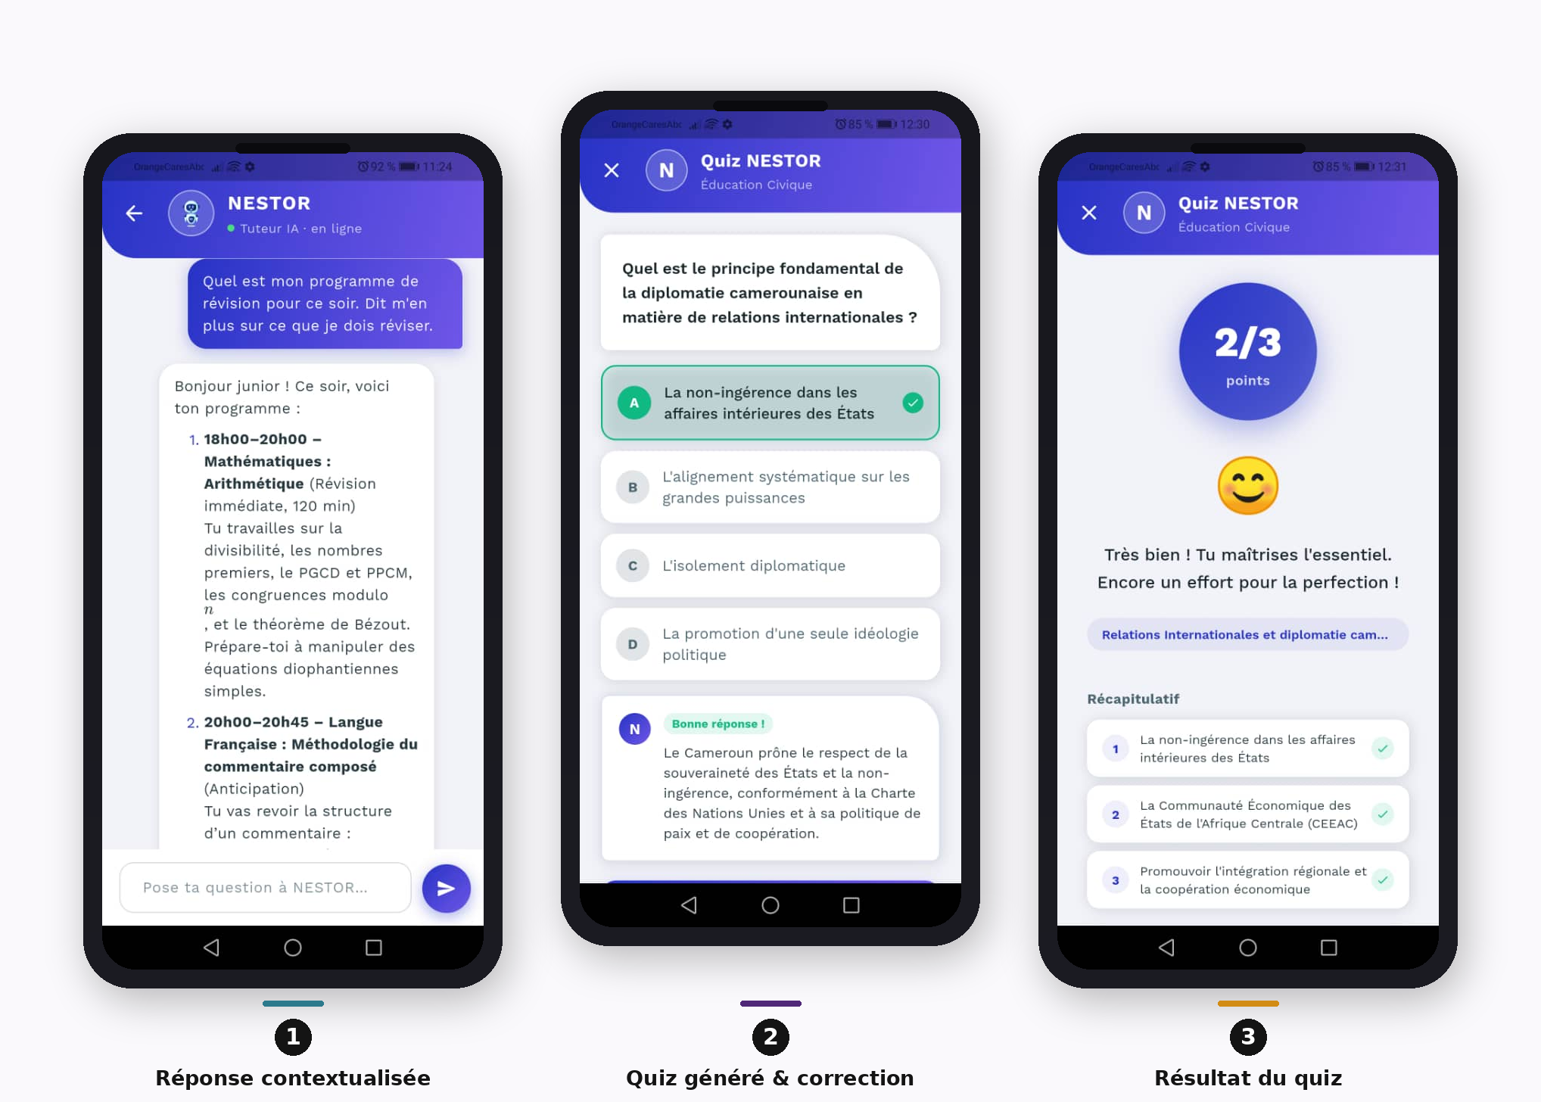
Figure 12 : Conversation avec le tuteur NESTOR et quiz de révision généré

III.2 Exposition des services : l'API REST
L'ensemble des fonctionnalités est exposé par une API REST organisée en quatre familles de ressources : authentification et profils ; planning (matières, objectifs, disponibilités, génération, consultation, actions sur les séances, progression) ; diagnostic (QCM) ; intelligence artificielle (conversations, messages, quiz, conseil). Les points d'accès principaux sont répertoriés en annexe 2. Cette séparation stricte entre l'interface mobile et les services ouvre la voie à d'autres clients application web, tableau de bord parent sans modification du serveur.

III.3 Tests fonctionnels
Les fonctionnalités essentielles ont été validées par des tests fonctionnels manuels, conduits sur émulateur et sur appareil physique, ainsi que par des appels directs à l'API. Le tableau 7 synthétise les scénarios principaux et les résultats observés.
Tableau 7 : Synthèse des tests fonctionnels
Scénario testé | Résultat attendu | Constat
Inscription avec numéro de téléphone valide puis saisie du code OTP | Compte activé, jetons délivrés, accès à l'application | Conforme
Connexion avec code OTP expiré | Rejet avec message explicite en français | Conforme
Génération du planning sans date d'examen ou sans tranche horaire | Refus avec message d'erreur explicite indiquant le prérequis manquant | Conforme
Génération du planning avec paramétrage complet (terminale C, plusieurs matières) | Plan couvrant toutes les matières incluses dès les premières semaines ; révisions J+1/J+3/J+7/J+14 présentes | Conforme ; l'entrelacement en tourniquet garantit la présence des matières secondaires
Report d'une séance | Séance replanifiée, dette mémorielle calculée et enregistrée | Conforme
Mise à jour de la progression d'une matière | Séances futures de la matière réalignées sans modification des créneaux | Conforme
Expiration du jeton d'accès pendant l'utilisation | Rafraîchissement silencieux et poursuite de la navigation sans déconnexion | Conforme
Conversation NESTOR sur une matière paramétrée | Réponse en français, cohérente avec la classe, la filière et la progression déclarée | Conforme
Changement de fournisseur d'IA par configuration | Fonctionnement identique du tutorat sans modification du code | Conforme
Passage du diagnostic QCM d'une matière | Note sur 20 calculée et enregistrée | Conforme

III.4 Discussion

III.4.1 Retour sur les objectifs et les hypothèses
Les six objectifs spécifiques fixés en introduction ont été atteints : l'existant a été analysé et critiqué (chapitre I), les besoins ont été spécifiés et le système modélisé (chapitre II), l'algorithme de planification et le mécanisme d'injection de contexte ont été conçus et réalisés, le système complet fonctionne de bout en bout et ses fonctionnalités essentielles ont été validées par des tests. Le tableau 8 confronte la solution réalisée aux limites de l'existant relevées au chapitre I.
Tableau 8 : Confrontation de NESIA aux limites de l'existant
Limite de l'existant | Réponse apportée par NESIA
Répartition intuitive de l'effort, sans fondement | Priorisation objective : poids = difficulté ressentie × coefficient officiel MINESEC
Absence de technique de mémorisation | Révisions espacées J+1, J+3, J+7, J+14 planifiées automatiquement
Ignorance du contexte camerounais | Référentiel intégré des filières, matières, coefficients et programmes officiels
Hypothèse irréaliste d'une progression linéaire en classe | Double statut par chapitre (classe / élève), stocké et jamais déduit de l'ordre officiel
Plannings rigides abandonnés au premier imprévu | Report, décalage, abandon ; dette mémorielle et compensation ; réalignement automatique
Réponses vagues des assistants IA généralistes | Injection systématique du contexte de l'élève dans chaque échange avec NESTOR

Concernant les hypothèses de recherche, les résultats apportent des éléments de confirmation de portées inégales. La première (réalisme du planning) est corroborée par les tests : les plannings respectent les créneaux déclarés, couvrent toutes les matières dès les premières semaines et se reconfigurent après un imprévu. La deuxième (bénéfice de la répétition espacée) repose sur un socle expérimental établi (Cepeda et al., 2006 ; Dunlosky et al., 2013) que le système applique effectivement, mais dont la mesure de l'effet propre exigerait une étude longitudinale hors du cadre de ce travail. La troisième (supériorité du tutorat contextualisé) est étayée qualitativement : à question identique, NESTOR se réfère à la filière, au chapitre courant et aux difficultés de l'élève, là où un assistant généraliste reste indifférencié ; une validation quantitative sur un panel reste à conduire.

III.4.2 Limites du travail
Le travail présente des limites qu'il convient d'exposer avec honnêteté. Sur le plan du déploiement, l'application fonctionne en environnement de développement ; la mise en production (hébergement, base PostgreSQL, durcissement de la sécurité, publication sur les magasins d'applications) reste à réaliser. Sur le plan fonctionnel, le diagnostic par QCM mesure le niveau de l'élève mais n'alimente pas encore le calcul des poids, qui repose sur la difficulté déclarée ; les notifications de rappel et l'analyse des sessions de concentration sont préparées mais non activées. Sur le plan de la validation, les tests conduits sont fonctionnels et qualitatifs : l'évaluation de l'impact pédagogique réel assiduité, rétention, résultats aux examens nécessiterait une expérimentation sur une cohorte pendant une année scolaire. Enfin, le tutorat NESTOR dépend d'Internet et de services d'IA tiers, ce qui pose, dans le contexte camerounais, des questions de coût et de réseau que l'architecture multi-fournisseurs atténue sans les éliminer.

Conclusion du chapitre
Les résultats présentés dans ce chapitre montrent que NESIA est un système fonctionnel de bout en bout : parcours d'inscription sécurisé, paramétrage complet, génération de plannings réalistes intégrant la répétition espacée, suivi de progression fidèle au terrain, gestion dédramatisée des imprévus et tutorat contextualisé opérationnel.
CONCLUSION GÉNÉRALE, PERSPECTIVES ET RECOMMANDATIONS
Le présent travail avait pour objectif de concevoir et de réaliser NESIA, une application mobile d'aide à la préparation des examens officiels camerounais, capable de générer pour chaque élève un planning de révision adapté à ses objectifs, à ses disponibilités et à ses difficultés, et de l'accompagner grâce à un tuteur d'IA maîtrisant son contexte.
Au terme de l'étude, les objectifs spécifiques peuvent être considérés comme atteints. L'analyse de l'existant a établi qu'aucune solution ne combine planification scientifiquement fondée, contexte camerounais et accompagnement personnalisé. La solution conçue repose sur une architecture à trois niveaux (Flutter, API REST Django, base relationnelle), un suivi de la progression par chapitre selon deux axes indépendants, un algorithme de planification original priorisation par difficulté ressentie × coefficient officiel, entrelacement des matières, révisions espacées, dette mémorielle en cas d'imprévu et le tuteur NESTOR, dont l'injection du contexte transforme un modèle de langage généraliste en accompagnateur personnalisé. Les tests fonctionnels ont validé le système sur l'ensemble du parcours de l'élève. Les limites identifiées absence de déploiement, diagnostic non encore exploité par l'algorithme, validation quantitative à mener délimitent la portée des conclusions sans en entamer la substance.
Les perspectives se déclinent à trois horizons. À court terme : déploiement en production, notifications de rappel et exploitation du diagnostic dans le calcul des poids. À moyen terme : tableau de bord parent, mode de concentration, hors-ligne étendu et extension aux sous-systèmes anglophone et technique. À long terme : une étude d'impact sur une cohorte, mesurant l'effet du dispositif sur l'assiduité, la rétention et les résultats, afin de valider quantitativement les hypothèses.
Trois recommandations concluent ce mémoire. Aux établissements : enseigner explicitement les méthodes de révision, notamment la répétition espacée. Aux concepteurs d'outils éducatifs africains : ne jamais présumer la linéarité des progressions ni la connectivité permanente, deux hypothèses que le terrain invalide. Aux acteurs institutionnels : ouvrir l'accès aux référentiels officiels programmes, coefficients, progressions types dont la disponibilité numérique conditionne tout l'écosystème d'accompagnement scolaire.

RÉFÉRENCES BIBLIOGRAPHIQUES
Bloom BS, 1984. The 2 sigma problem: The search for methods of group instruction as effective as one-to-one tutoring. Educational Researcher 13(6), 4–16.
Cepeda NJ, Pashler H, Vul E, Wixted JT, Rohrer D, 2006. Distributed practice in verbal recall tasks: A review and quantitative synthesis. Psychological Bulletin 132(3), 354–380.
Django Software Foundation, 2024. Django documentation. Disponible sur : https://docs.djangoproject.com/ (consulté en 2026).
Dunlosky J, Rawson KA, Marsh EJ, Nathan MJ, Willingham DT, 2013. Improving students' learning with effective learning techniques: Promising directions from cognitive and educational psychology. Psychological Science in the Public Interest 14(1), 4–58.
Ebbinghaus H, 1885. Über das Gedächtnis: Untersuchungen zur experimentellen Psychologie. Duncker & Humblot, Leipzig (Allemagne), 169 p.
Fielding RT, 2000. Architectural Styles and the Design of Network-based Software Architectures. Thèse de doctorat, University of California, Irvine (États-Unis), 162 p.
Google, 2024. Flutter documentation. Disponible sur : https://docs.flutter.dev/ (consulté en 2026).
Jones M, Bradley J, Sakimura N, 2015. JSON Web Token (JWT), RFC 7519. Internet Engineering Task Force. https://doi.org/10.17487/RFC7519
Karpicke JD, Roediger HL, 2008. The critical importance of retrieval for learning. Science 319(5865), 966–968. https://doi.org/10.1126/science.1152408
Kasneci E, Sessler K, Küchemann S, Bannert M, Dementieva D, Fischer F, Gasser U, Groh G, Günnemann S, Hüllermeier E, et al., 2023. ChatGPT for good? On opportunities and challenges of large language models for education. Learning and Individual Differences 103, 102274. https://doi.org/10.1016/j.lindif.2023.102274
Leitner S, 1972. So lernt man lernen: Der Weg zum Erfolg. Herder, Freiburg (Allemagne), 288 p.
MINESEC, 2024. Liste des matières et coefficients par filières des classes de terminale de l'enseignement secondaire général. Ministère des Enseignements Secondaires, Yaoundé (Cameroun).

ANNEXES

Annexe 1 : Vue d'ensemble commentée de l'algorithme de planification
L'extrait ci-dessous reproduit la documentation interne de l'algorithme de génération du planning, telle qu'elle figure en tête du module correspondant du serveur.
Étape 1 POIDS PAR MATIÈRE
poids = niveau_difficulte × coefficient_minesec
Exemple : Maths coeff = 7, difficulté = 3 → poids = 21
Philo coeff = 3, difficulté = 1 → poids = 3

Étape 1b ASSIGNATION AUTOMATIQUE DES TRANCHES
Les meilleurs créneaux (selon la préférence matin/soir)
sont attribués aux matières les plus lourdes.
Chaque semaine : même créneau = même matière.

Étape 2 HEURES PAR MATIÈRE
Répartition du volume horaire proportionnellement aux poids.

Étape 3 SESSIONS DE DÉCOUVERTE
File de sessions entrelacée en tourniquet (round-robin) :
[Maths[0], Physique[0], SVT[0], ..., Maths[1], Physique[1], ...]
→ toutes les matières apparaissent dès les premières séances.

Étape 4 PLACEMENT DANS LE CALENDRIER
Pour chaque tranche horaire de chaque jour :
Priorité 1 : révisions espacées dues (J+1, J+3, J+7, J+14) ;
Priorité 2 : découvertes tirées de la file entrelacée ;
la « boussole lycée » oriente la matière du jour ;
la dernière session est écourtée pour remplir exactement la tranche.

Étape 5 ÉCRITURE EN BASE
Création du plan d'étude et des séances associées.

Gestion des imprévus : rétention estimée R = e^(-t/S) ;
la perte (dette mémorielle) est enregistrée sur la séance reportée.

Annexe 2 : Principaux points d'accès de l'API REST
Tableau A1 : Principaux points d'accès de l'API REST de NESIA
Méthode | Point d'accès | Fonction
POST | /api/auth/inscription/ | Créer un compte élève ou parent
POST | /api/auth/verifier-telephone/ | Vérifier le code OTP reçu
POST | /api/auth/connexion/ | Se connecter et obtenir les jetons JWT
GET | /api/planning/matieres/ | Lister les matières de la filière avec coefficients
GET / POST | /api/planning/objectifs/ | Consulter ou définir les objectifs par matière
GET / POST | /api/planning/disponibilite/ | Consulter ou définir les disponibilités
GET / POST | /api/planning/emploi-du-temps/ | Consulter ou saisir l'emploi du temps du lycée
POST | /api/planning/generer/ | Générer le planning personnalisé
GET | /api/planning/aujourd-hui/ et /semaine/ | Consulter le planning du jour ou de la semaine
POST | /api/planning/sessions/<id>/completer/ | Marquer une séance comme effectuée
POST | /api/planning/sessions/<id>/reporter/ | Reporter une séance (calcul de la dette mémorielle)
GET | /api/planning/suivi-chapitres/ | Consulter la progression par chapitre
GET / POST | /api/planning/position-programme/ | Consulter ou ancrer la position du programme en classe
POST | /api/diagnostic/demarrer/ et /repondre/ | Passer le diagnostic QCM d'une matière
GET / POST | /api/ia/tuteur/conversations/ | Créer ou poursuivre une conversation avec NESTOR
POST | /api/ia/quiz/ | Générer un quiz de révision sur un chapitre
GET | /api/ia/conseil/ | Obtenir un conseil personnalisé sur le planning

